PLESNI TEČAJ V LOMU
KJE: dom krajanov Lom
KDAJ: v mesecu februarju, marcu, 1X tedensko po 90 min.
TEČAJ VKLJUČUJE 8 srečanj
CENA: 60€ na par pri udeležbi 10 parov, pri manjšem številu 70€ na par
IZVAJALEC: Plesni klub Tržič
PRIJAVE: Mira Čemažar, tel. 031 554 353, do 20.1.2017
PREDSTAVITVENO SREČANJE: 23.1.2017 v domu krajanov v Lomu, kjer se bomo dogovorili o dnevu izvajanja tečaja.

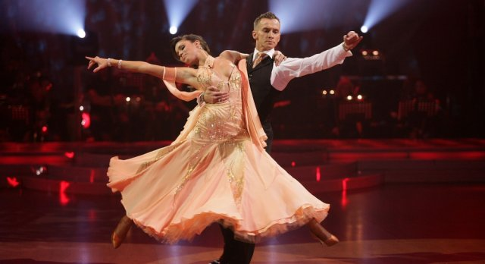

Vabljeni vsi, ki bi radi ob druženju spoznavali plesne korake, s tem pa poskrbeli tudi za svoje zdravje in telo!
Prijavite se lahko tudi posamezniki in bomo združili moči!

